Relatório Final – Precificação de Opções via Monte Carlo
PLD com Volatilidades HAR-RV, EGARCH, GJR, EGARCH-t e GJR-t

1. Introdução
Este relatório apresenta a avaliação quantitativa da precificação de opções CALL e PUT sobre o Preço de Liquidação das Diferenças (PLD), utilizando o método de Monte Carlo com diferentes modelos de volatilidade: HAR-RV, EGARCH, GJR, EGARCH-t e GJR-t. São considerados dois esquemas de uso da volatilidade: (i) um modelo com volatilidade constante por horizonte e (ii) um modelo com volatilidade diária variável (dinâmica) ao longo do horizonte da opção.

2. Metodologia

2.1. Modelos de volatilidade considerados
Foram utilizadas cinco famílias de modelos de volatilidade condicional: HAR-RV, EGARCH, GJR, EGARCH-t e GJR-t. Cada uma destas especificações foi previamente ajustada sobre a série histórica de retornos do PLD no período de 2018 a 2025, produzindo séries diárias de volatilidade e volatilidades anualizadas para janelas de 1 semana (1W), 1 mês (1M) e 1 ano (1Y).

2.2. Estrutura de Monte Carlo
A dinâmica do preço do PLD ao longo do horizonte de cada opção foi modelada via Movimento Browniano Geométrico (GBM) sob medida neutra ao risco. No caso do modelo com σ constante, a volatilidade anualizada correspondente à janela (1W, 1M ou 1Y) é mantida fixa ao longo de todo o horizonte da opção. No modelo com σ dinâmica, utiliza-se a trajetória diária de volatilidade fornecida pelo respectivo modelo (HAR-RV, EGARCH, GJR, EGARCH-t ou GJR-t), o que permite capturar diretamente o efeito de heterocedasticidade ao longo do tempo.

2.3. Opções avaliadas
Para cada dia útil do período 2019–2024, foram construídas opções CALL e PUT com vencimentos em 5, 21 e 252 dias úteis, correspondendo às janelas 1W, 1M e 1Y, respectivamente. O preço de exercício K foi definido como o preço do PLD no dia de início da opção (opções at-the-money). O payoff realizado foi obtido a partir do preço do PLD no vencimento, permitindo comparar ex-post o prêmio calculado por Monte Carlo com o payoff efetivo dessas opções.

2.4. Métricas de desempenho
A qualidade da precificação foi avaliada por meio de diversas métricas de erro entre o prêmio calculado e o payoff realizado das opções: RMSE (Root Mean Squared Error), MAE (Mean Absolute Error), MAPE (Mean Absolute Percentage Error) e SMAPE (Symmetric MAPE). As métricas foram computadas separadamente para opções CALL e PUT, por ano, horizonte e tipo de modelagem de volatilidade (constante e dinâmica).

3. Resultados Quantitativos

3.1. Rankings por RMSE
O quadro a seguir sintetiza, para cada ano, horizonte e tipo de MC, qual modelo de volatilidade apresentou o menor RMSE na precificação das opções CALL e PUT.
Tabela 1 – Ranking de modelos por RMSE (CALL e PUT).
Ano | Horizonte | Tipo_MC | Melhor_Modelo_CALL | RMSE_CALL | Melhor_Modelo_PUT | RMSE_PUT
2018 | 1W | Constante | EGARCH-t | 42.96205889102411 | EGARCH-t | 34.98902328054151
2018 | 1W | Dinamica | GJR-t | 42.11892616325684 | EGARCH | 33.18561281780148
2018 | 1M | Constante | EGARCH-t | 75.12659716041654 | EGARCH-t | 76.24600797458785
2018 | 1M | Dinamica | GJR-t | 76.12137403461178 | HAR | 64.68271380724602
2018 | 1Y | Constante | EGARCH-t | 167.2159762631829 | HAR | 130.1078157641109
2018 | 1Y | Dinamica | EGARCH-t | 106.2443012740598 | GJR-t | 199.1480497747325
2019 | 1W | Constante | EGARCH-t | 33.49027753406363 | EGARCH-t | 32.39562150602495
2019 | 1W | Dinamica | EGARCH | 34.66800823266289 | GJR-t | 34.50186305024858
2019 | 1M | Constante | EGARCH-t | 74.6210899446341 | HAR | 67.92114291310514
2019 | 1M | Dinamica | EGARCH | 81.06952986351814 | GJR-t | 75.50689040994793
2019 | 1Y | Constante | EGARCH-t | 99.20207599441932 | HAR | 120.4604899704675
2019 | 1Y | Dinamica | EGARCH-t | 83.33921747611873 | GJR-t | 173.5568749845267
2020 | 1W | Constante | GJR | 32.15554048188913 | HAR | 40.00051423513481
2020 | 1W | Dinamica | EGARCH | 29.7807376913455 | GJR-t | 41.34703597924481
2020 | 1M | Constante | HAR | 70.19892049345661 | HAR | 63.42088578850828
2020 | 1M | Dinamica | EGARCH | 66.96589638848342 | GJR-t | 80.9019323743611
2020 | 1Y | Constante | EGARCH-t | 177.5048230756373 | EGARCH-t | 74.42792890120782
2020 | 1Y | Dinamica | EGARCH | 189.7043494580077 | GJR-t | 54.85134005024381
2021 | 1W | Constante | GJR | 38.13856634992437 | GJR | 37.47992411057057
2021 | 1W | Dinamica | GJR-t | 32.83664545522429 | EGARCH-t | 33.47036297005499
2021 | 1M | Constante | GJR | 76.69484373356981 | EGARCH-t | 72.89098442675204
2021 | 1M | Dinamica | EGARCH | 72.1057697184378 | EGARCH-t | 65.87495948957941
2021 | 1Y | Constante | EGARCH-t | 94.56364682598192 | HAR | 133.7929887834814
2021 | 1Y | Dinamica | GJR | 89.71674718975358 | EGARCH-t | 220.5187671658939
2022 | 1W | Constante | EGARCH-t | 4.872128604145048 | GJR | 4.00412701079143
2022 | 1W | Dinamica | EGARCH | 4.416356149174689 | EGARCH | 4.672334706477903
2022 | 1M | Constante | EGARCH-t | 9.896280702746026 | EGARCH | 6.366220775249807
2022 | 1M | Dinamica | HAR | 8.468940160433066 | EGARCH | 8.964826082959236
2022 | 1Y | Constante | GJR-t | 12.45345596268621 | GJR-t | 10.68659074465088
2022 | 1Y | Dinamica | EGARCH-t | 7.081553784635942 | HAR | 7.246911038491212
2023 | 1W | Constante | GJR | 19.31854603213266 | EGARCH | 11.75453827521118
2023 | 1W | Dinamica | EGARCH-t | 16.92185338868007 | EGARCH-t | 15.66970067514541
2023 | 1M | Constante | EGARCH-t | 21.15648667390463 | GJR-t | 14.28015640299471
2023 | 1M | Dinamica | EGARCH | 16.68176394763104 | EGARCH-t | 15.66055395528841
2023 | 1Y | Constante | EGARCH-t | 32.95724640257804 | GJR-t | 15.95653151630537
2023 | 1Y | Dinamica | EGARCH-t | 34.33167787031763 | EGARCH-t | 14.75419518580445
2024 | 1W | Constante | EGARCH-t | 45.97567236993845 | GJR | 36.04897423434883
2024 | 1W | Dinamica | GJR-t | 46.40865198296281 | EGARCH | 45.80225270459035
2024 | 1M | Constante | EGARCH-t | 76.7624894835185 | GJR | 60.39412230458529
2024 | 1M | Dinamica | EGARCH | 78.69202745374878 | GJR-t | 88.36202644334618
2024 | 1Y | Constante | HAR | 186.468782522898 | EGARCH-t | 49.31050549306806
2024 | 1Y | Dinamica | EGARCH-t | 186.8206481428757 | GJR-t | 22.83779529710257
2025 | 1W | Constante | EGARCH-t | 46.77753499801597 | GJR | 38.41698141559455
2025 | 1W | Dinamica | EGARCH | 50.25803158184396 | GJR-t | 48.88687237784898
2025 | 1M | Constante | EGARCH-t | 97.31201641155005 | HAR | 47.6236770897056
2025 | 1M | Dinamica | EGARCH | 97.01884486885466 | GJR-t | 65.09658984442306

3.2. Heatmaps de RMSE
As figuras seguintes apresentam mapas de calor (heatmaps) do RMSE médio das opções CALL e PUT, por modelo e horizonte, agregados para o período 2019–2024. Cores em verde indicam menor erro (melhor desempenho), enquanto cores em vermelho indicam maior erro.
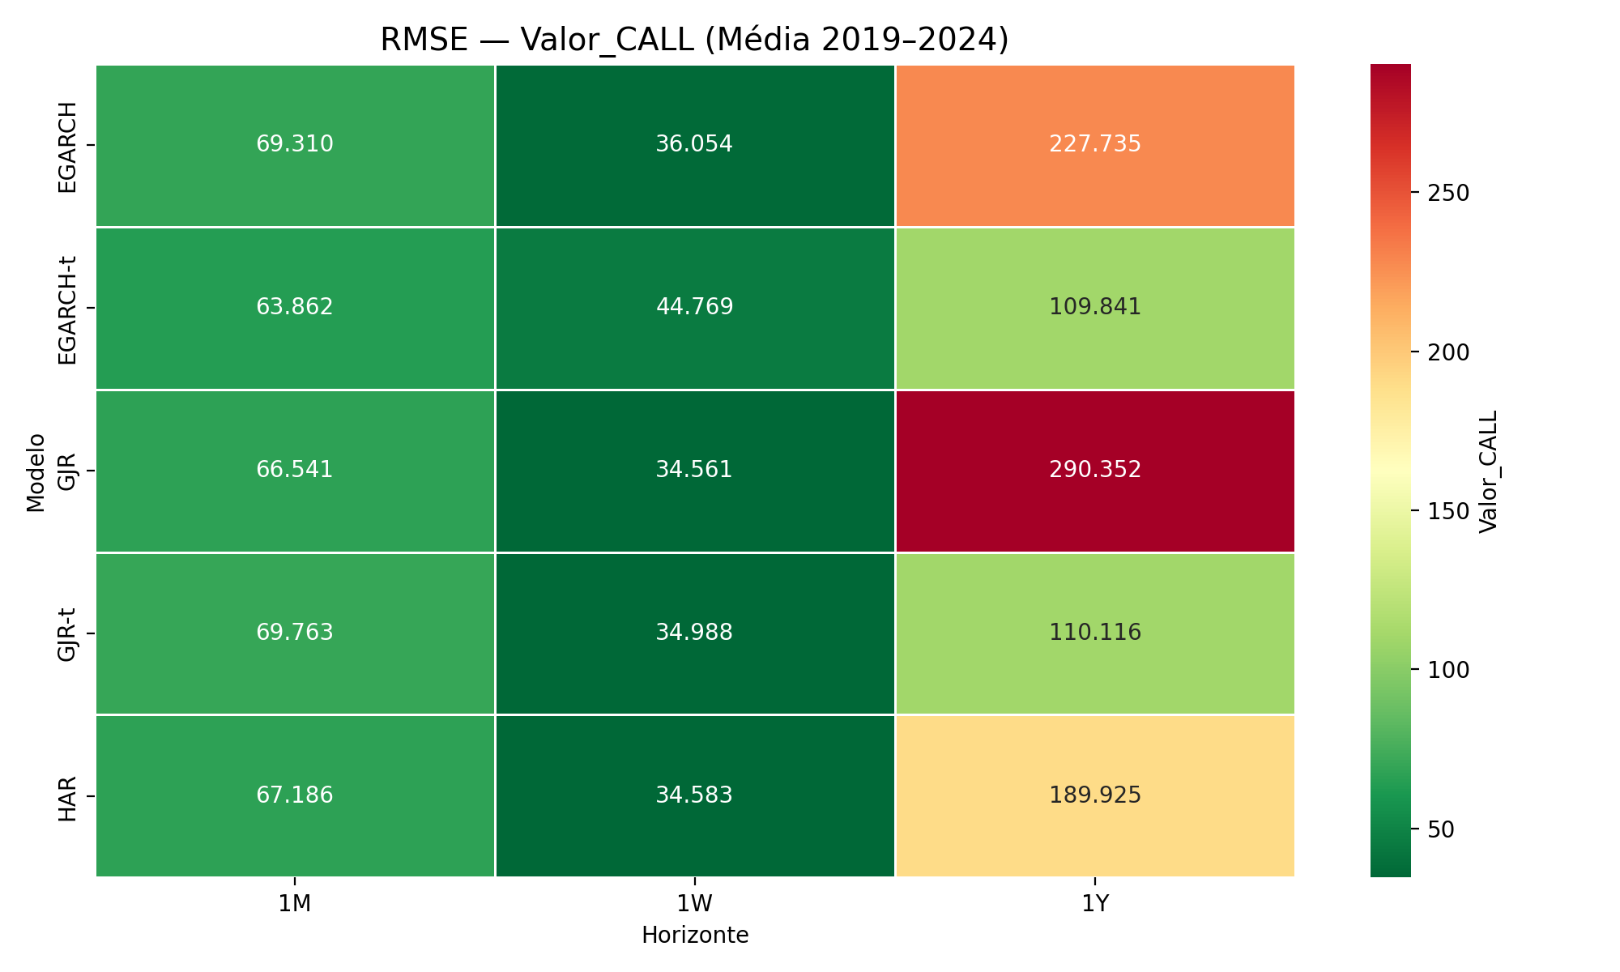
Figura – RMSE Valor CALL Modelo Horizonte
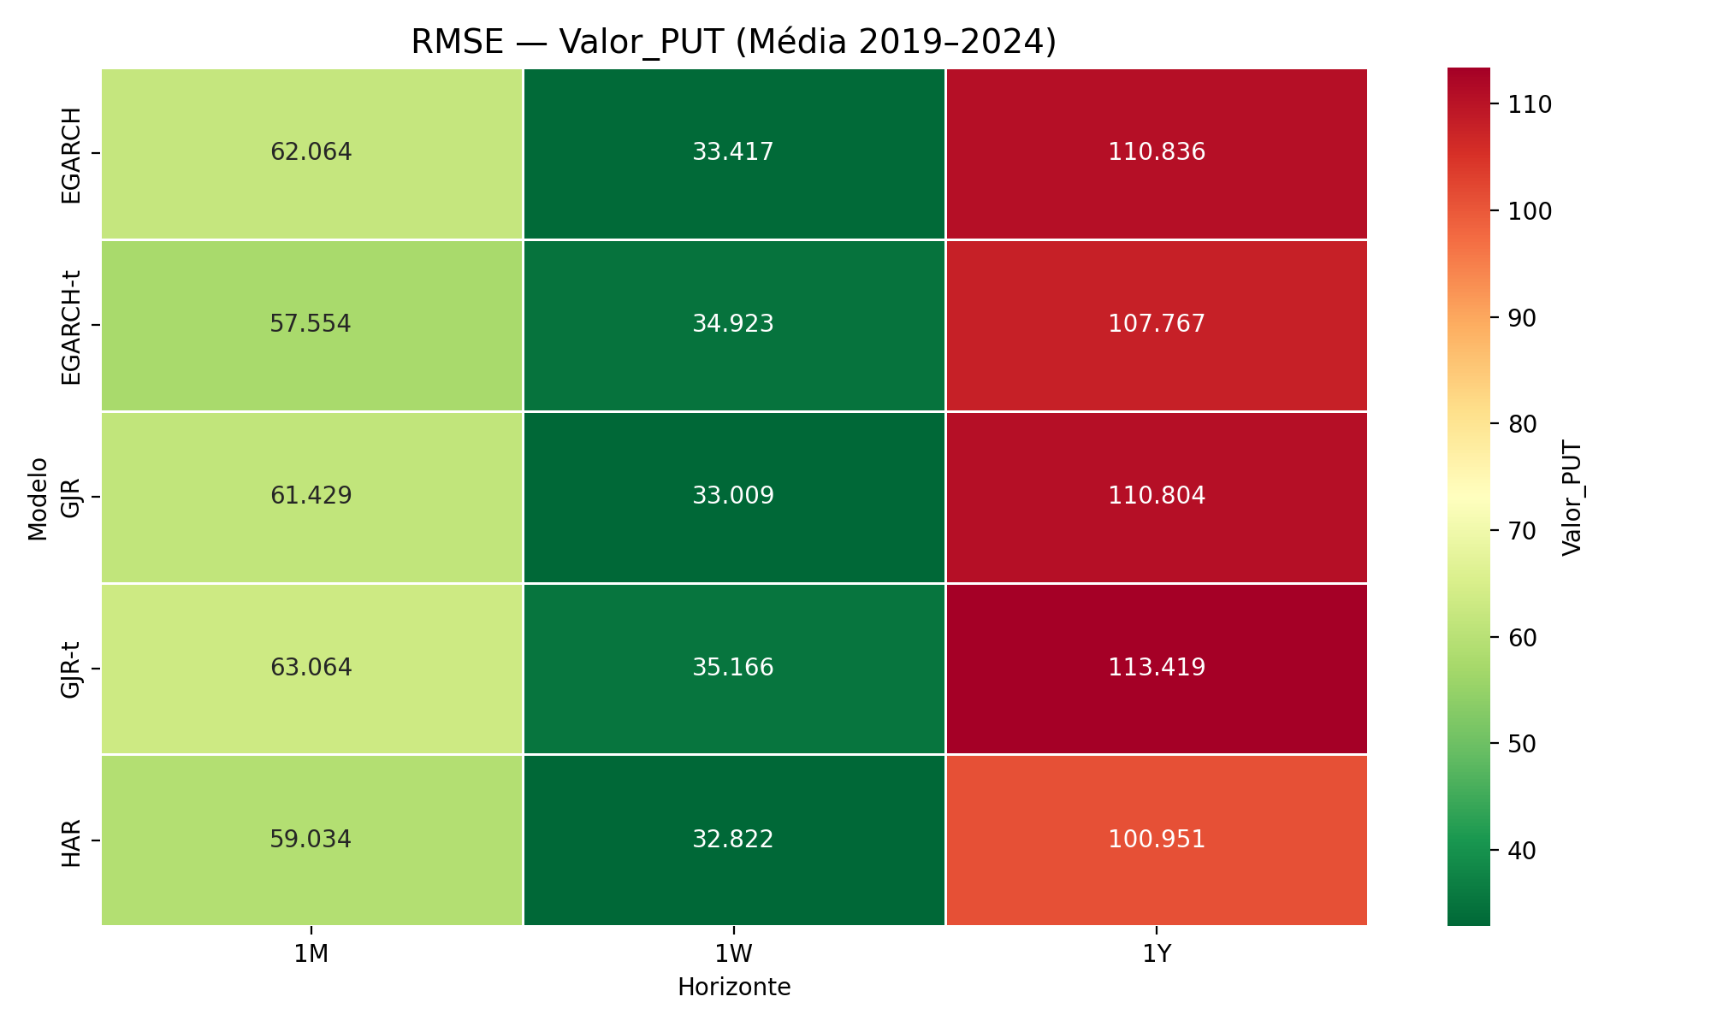
Figura – RMSE Valor PUT Modelo Horizonte

3.3. Comparativo entre σ constante e σ dinâmica
Para quantificar o benefício do uso de volatilidade diária dinâmica em relação ao uso de uma volatilidade constante por horizonte, foi gerado um mapa de calor com a diferença entre o RMSE médio dos modelos da Opção A (σ constante) e da Opção B (σ dinâmica). Valores negativos indicam que a modelagem dinâmica reduziu o erro médio em relação ao modelo com σ constante.
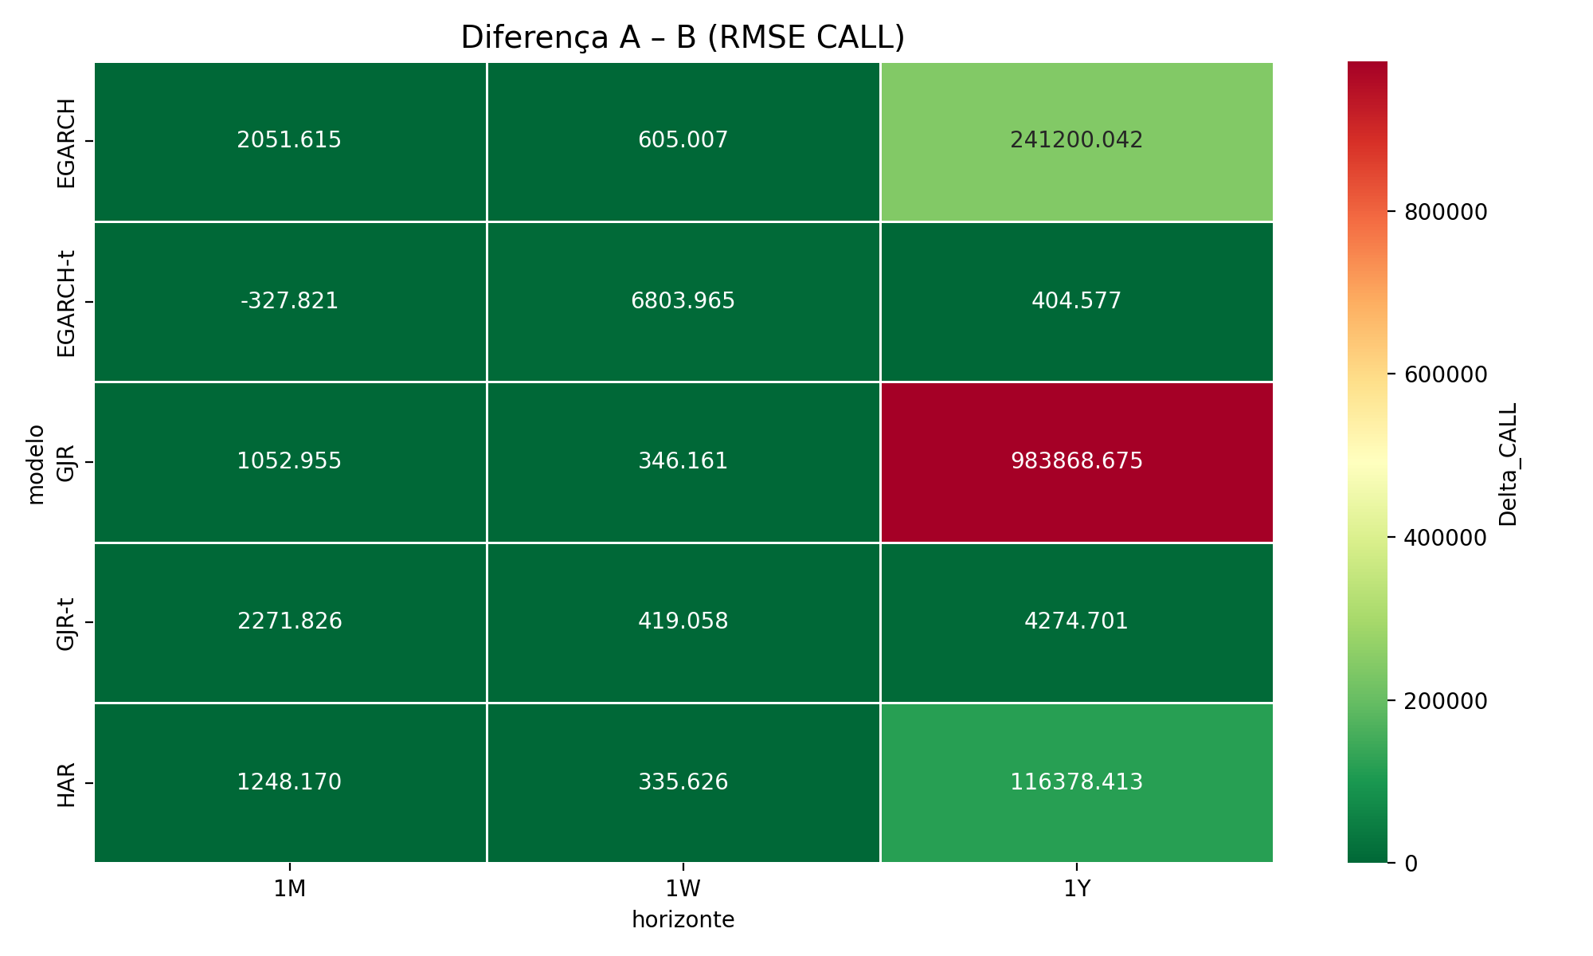
Figura – Heatmap Delta CALL A B
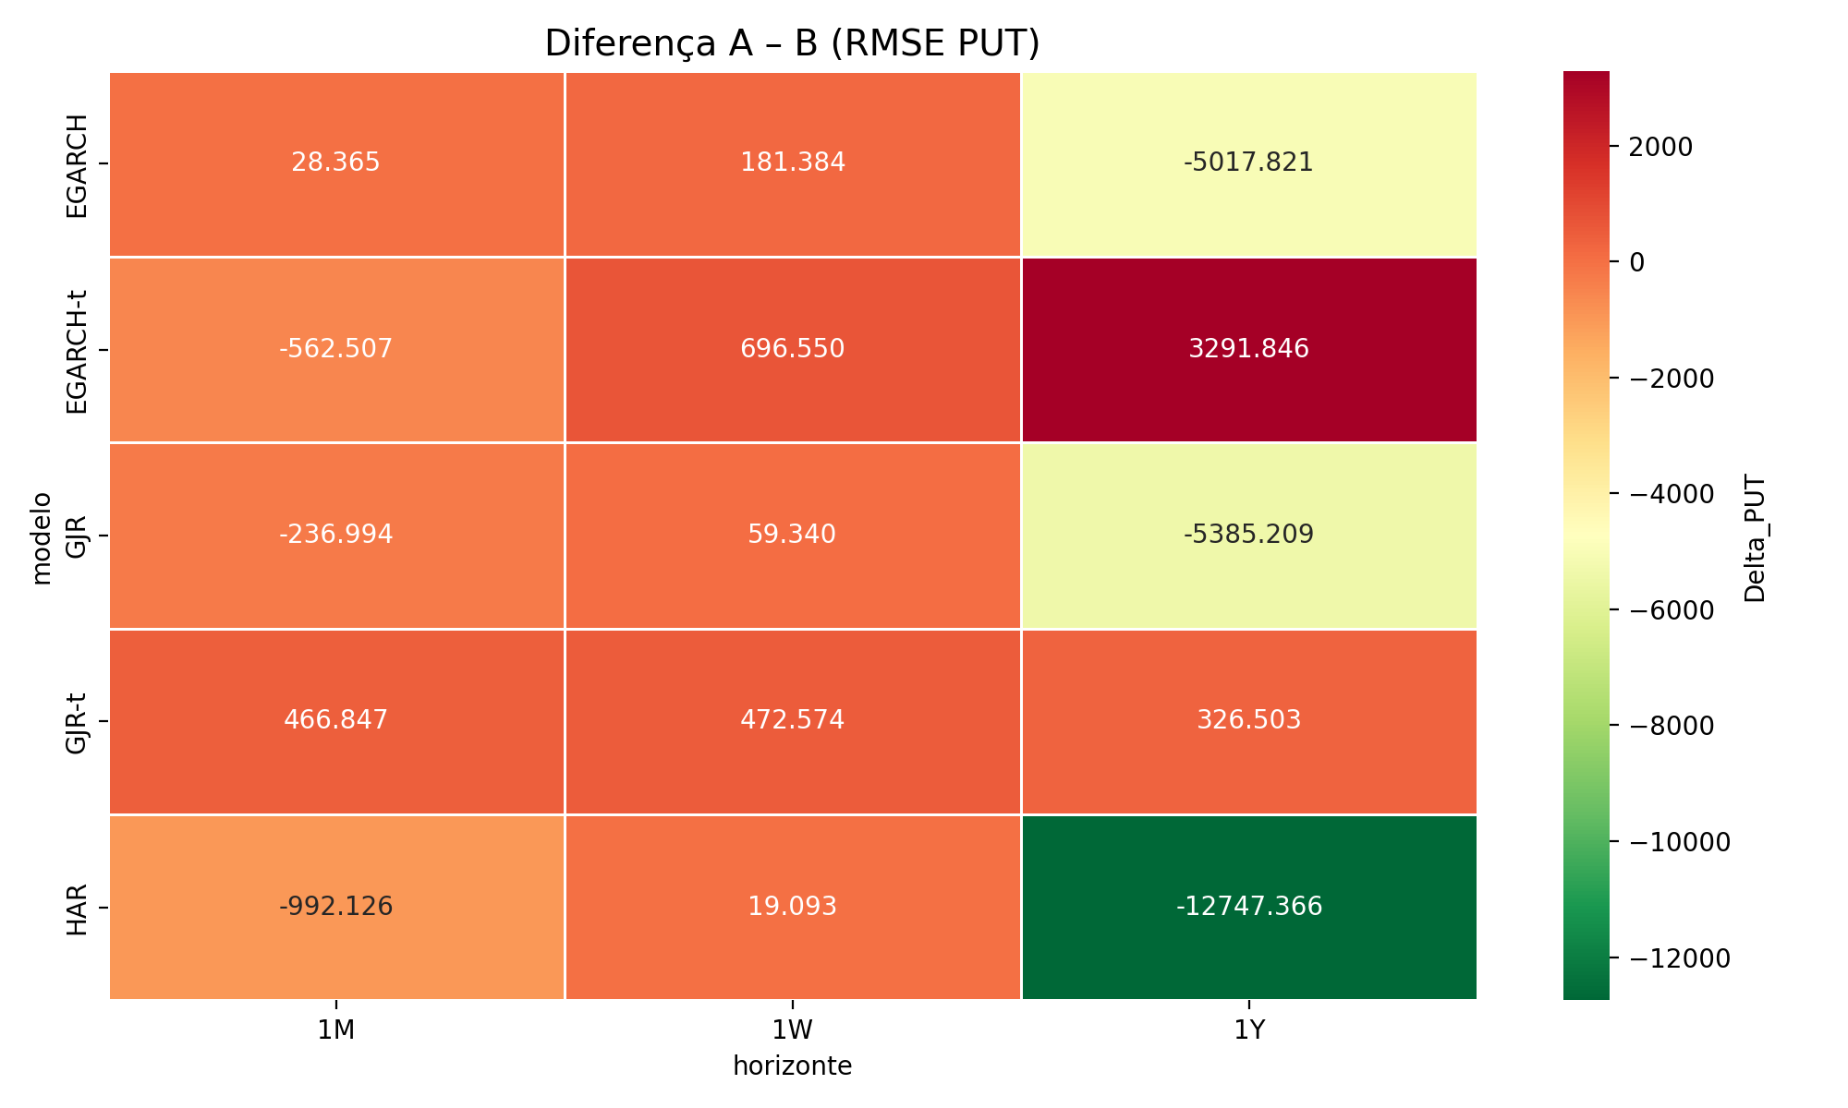
Figura – Heatmap Delta PUT A B

4. Correlação entre Erro de Volatilidade e Erro de Precificação
Além das métricas de erro dos prêmios, foi avaliada a correlação de Pearson entre o erro de volatilidade (diferença entre a volatilidade do modelo e a volatilidade realizada no horizonte da opção) e o erro de precificação das opções CALL e PUT. Correlações elevadas em módulo indicam que desvios na estimação de σ tendem a se traduzir diretamente em desvios na precificação dos prêmios.
Tabela 2 – Correlações entre erro de σ e erro das opções.
modelo | horizonte | tipo_MC | corr_erro_sigma__erro_CALL | corr_erro_sigma__erro_PUT | n_obs
EGARCH | 1M | Constante | nan | nan | 2572
EGARCH | 1M | Dinamica | 0.2523639683772062 | 0.2452018011791436 | 2572
EGARCH | 1W | Constante | nan | nan | 2588
EGARCH | 1W | Dinamica | 0.3598714927681672 | 0.3328826952819102 | 2588
EGARCH | 1Y | Constante | nan | nan | 2341
EGARCH | 1Y | Dinamica | 0.1232742600129603 | -0.0428063489349782 | 2341
EGARCH-t | 1M | Constante | nan | nan | 2572
EGARCH-t | 1M | Dinamica | 0.2945885328257149 | 0.2510873615777679 | 2572
EGARCH-t | 1W | Constante | nan | nan | 2588
EGARCH-t | 1W | Dinamica | 0.3892942499329113 | 0.3496753938321063 | 2588
EGARCH-t | 1Y | Constante | nan | nan | 2341
EGARCH-t | 1Y | Dinamica | 0.1811740246517003 | -0.016138249089938 | 2341
GJR | 1M | Constante | nan | nan | 2572
GJR | 1M | Dinamica | 0.2589991774509887 | 0.2510812615470663 | 2572
GJR | 1W | Constante | nan | nan | 2588
GJR | 1W | Dinamica | 0.3659275248604849 | 0.3384261454028421 | 2588
GJR | 1Y | Constante | nan | nan | 2341
GJR | 1Y | Dinamica | 0.1303735998519073 | -0.0386829067884233 | 2341
GJR-t | 1M | Constante | nan | nan | 2572
GJR-t | 1M | Dinamica | 0.2462894247909232 | 0.2378529572628655 | 2572
GJR-t | 1W | Constante | nan | nan | 2588
GJR-t | 1W | Dinamica | 0.3479376223081452 | 0.324496374221637 | 2588
GJR-t | 1Y | Constante | nan | nan | 2341
GJR-t | 1Y | Dinamica | 0.1207112386740311 | -0.0454548198466159 | 2341
HAR | 1M | Constante | nan | nan | 2572
HAR | 1M | Dinamica | 0.2704192169176865 | 0.2585962495106234 | 2572
HAR | 1W | Constante | nan | nan | 2588
HAR | 1W | Dinamica | 0.3630657941918907 | 0.3596948338184499 | 2588
HAR | 1Y | Constante | nan | nan | 2341
HAR | 1Y | Dinamica | 0.1362692806947711 | -0.0328826238644767 | 2341

5. Conclusões
Os resultados obtidos mostram que a escolha do modelo de volatilidade tem impacto significativo na qualidade da precificação de opções sobre o PLD. De forma geral, modelos mais flexíveis (como EGARCH-t e GJR-t) tendem a capturar melhor a assimetria e a heterocedasticidade dos retornos, refletindo-se em menores valores de RMSE e MAE em diversos anos e horizontes. Por outro lado, o uso de volatilidade diária dinâmica (Opção B) tende a reduzir o erro médio em relação ao esquema com σ constante (Opção A), especialmente em horizontes mais longos, nos quais a estrutura temporal da volatilidade torna-se mais relevante.
A análise das correlações entre o erro de volatilidade e o erro de precificação indica que, para determinados modelos e horizontes, há uma relação estreita entre a capacidade de estimar σ corretamente e a capacidade de reproduzir os prêmios observados (via payoff realizado). Esses resultados reforçam a importância de modelos de volatilidade bem calibrados e da consideração explícita da dinâmica temporal da volatilidade na precificação de derivativos no mercado de energia elétrica.

